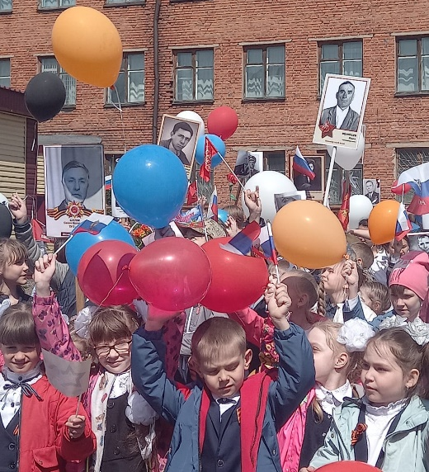
Митинг «Мир. Весна. Жизнь.»
Война закончилась, и пушки замолчали,
И годы сгладили великую беду,
И мы живем, и мы опять весну встречаем,
Встречаем День Победы - лучший день в году…

9 мая - праздник необычный. Необычен он оттого, что радость переплетается с горем, смех со слезами. Наверное, нет семьи, которая бы не отмечала его, поздравляя ветеранов Великой Отечественной войны и тех, кто в тылу своим поистине героическим трудом поддержал силу и мощь родной армии.
В торжественной и строгой обстановке прошел праздничный митинг «Мир. Весна. Жизнь.». На митинге учащиеся читали стихи о войне и мире. Выступление заместителя председателя Рудничного Совета ветеранов Сидоренко Виктора Ивановича никого не оставило равнодушным. В своём обращении ко всем собравшимся, он отметил, что 9 мая — День Победы — святой для каждого из нас праздник и мы, сегодняшние граждане страны, обязаны передать память о Победе, о традициях празднования Дня Победы будущим поколениям. Почётный караул возложил гирлянду Славы к мемориальной доске на здании школы - «Эвакогоспиталь № 1250». В память о тех, кто отдали свои жизни во имя Победы, была объявлена минута молчания. Шествие «Бессмертного полка» по территории школы - дань памяти и уважения ветеранам, благодаря которым наша страна победила в той ужасной войне и благодаря которым, мы все сейчас живы. Это уважение и поклон погибшим солдатам, отвоевавшим для нас мир; это поклон перед нечеловеческим трудом врачей, медсестер, санитарок; это слова благодарности всем, кто в тылу ковал Великую Победу!
В заключении митинга как символ мира ребята запустили в небо шары с голубями.
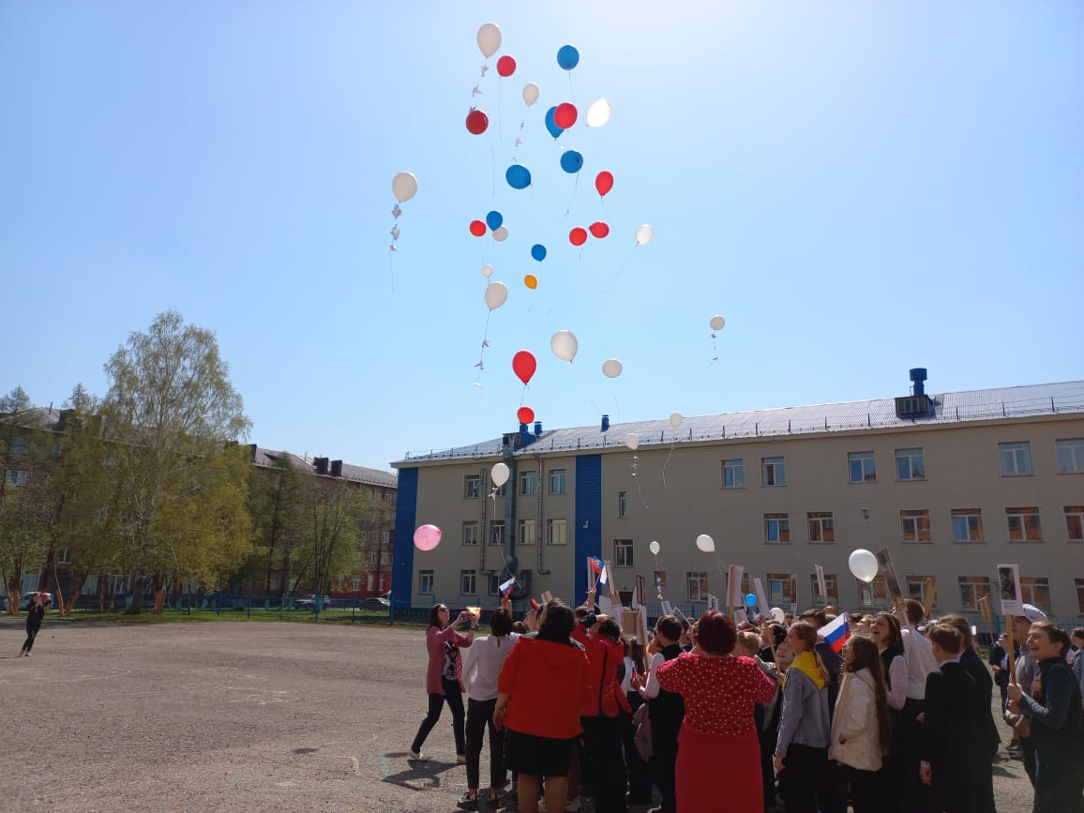
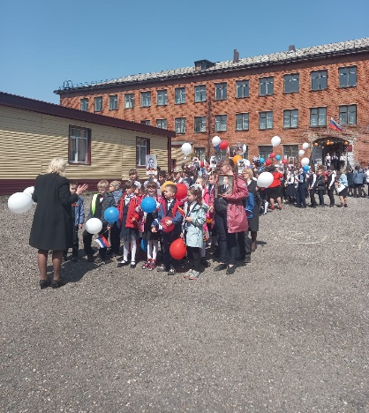
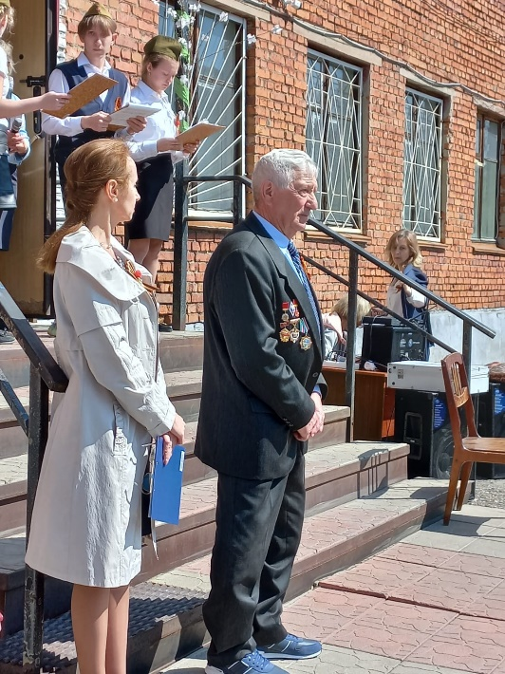
Пусть будет мирным это небо и теплым отчий дом! Пусть будет счастлив наш народ, пусть здравствует и процветает наша Родина!
